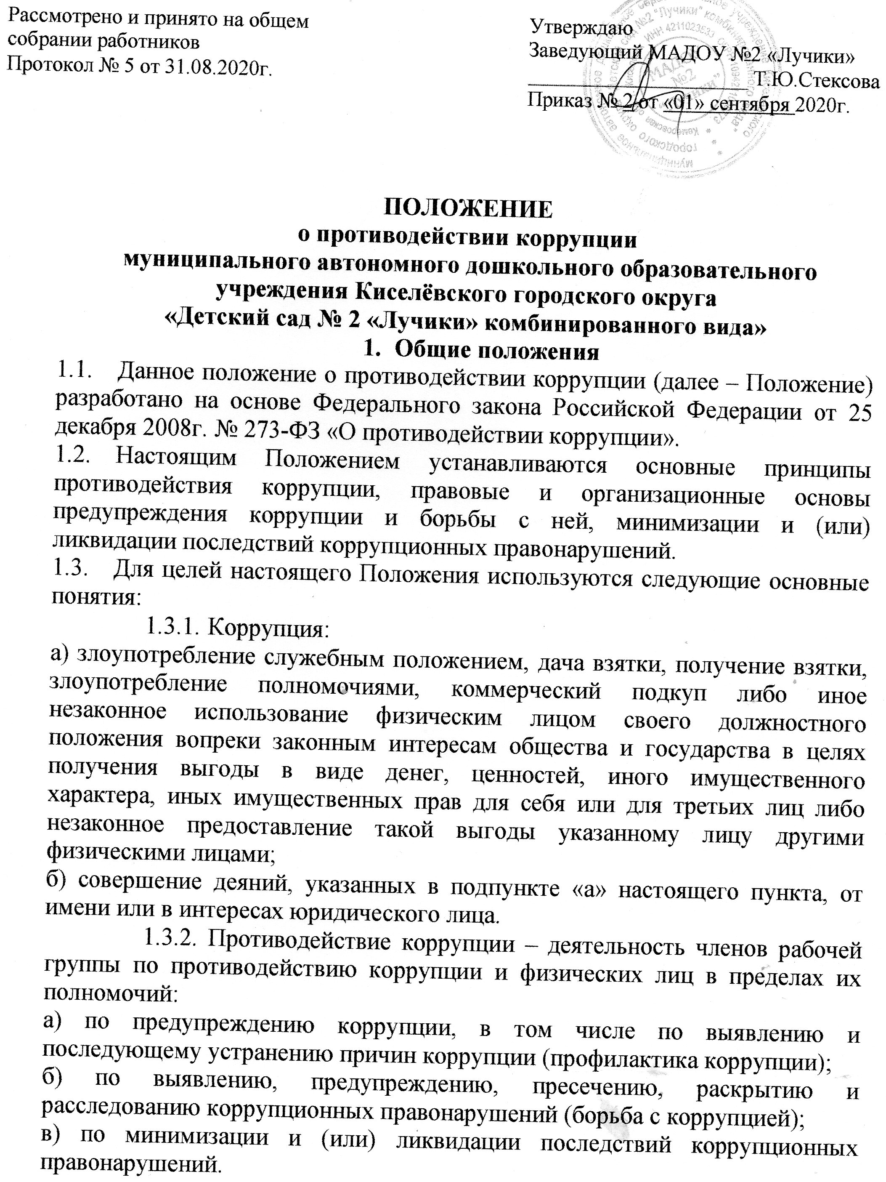

- комплексное использование организационных, информационно-пропагандистских и других мер;
- приоритетное применение мер по предупреждению коррупции.
- Основные меры по профилактике коррупции
Профилактика коррупции осуществляется путём применения следующих основных мер:
2.1.Формирование в коллективе педагогических и непедагогических работников муниципального автономного дошкольного образовательного учреждения Киселёвского городского округа «Детский сад № 2 Лучики» комбинированного вида» (далее – МАДОУ № 2 «Лучики») нетерпимости к коррупционному поведению.
2.2.Формирование у родителей(законных представителей) воспитанников нетерпимости к коррупционному поведению.
2.3. Проведение мониторинга всех локальных актов, издаваемых администрацией МАДОУ № 2 «Лучики», на предмет соответствия действующему законодательству.
2.4. Проведение мероприятий по разъяснению работникам МАДОУ № 2 «Лучики»и родителям (законным представителям) воспитанников законодательства в сфере противодействия коррупции.
3. Основные направления по повышению эффективности противодействия коррупции
3.1. Создание механизма взаимодействия органов управления с органами самоуправления, муниципальными и общественными комиссиями по вопросам противодействия коррупции, а также с гражданами и институтами гражданского общества.
3.2. Принятие административных и иных мер, направленных на привлечение работников и родителей (законных представителей) воспитанников к более активному участию в противодействии коррупции, на формирование в коллективе и у родителей (законных представителей) воспитанников негативного отношения к коррупционному поведению.
3.3. Совершенствование системы и структуры органов самоуправления.
3.4. Создание механизмов общественного контроля деятельности органов управления и самоуправления.
3.5. Обеспечение доступа работников МАДОУ № 2 «Лучики» и родителей (законных представителей) воспитанников к информации о деятельности органов управления и самоуправления.
3.6. Конкретизация полномочий педагогических, непедагогических и руководящих работников МАДОУ № 2 «Лучики», которые должны быть отражены в должностных инструкциях.
3.7. Уведомление в письменной форме работниками МАДОУ № 2 «Лучики» администрации и Рабочей комиссии по противодействию коррупции обо всех случаях обращения к ним каких-либо лиц в целях склонения их к совершению коррупционных правонарушений.
3.8. Создание условий для уведомления родителями (законными представителями) воспитанников администрации МАДОУ № 2 «Лучики» обо всех случаях вымогания у них взяток работниками МАДОУ № 2 «Лучики».
4. Организационные основы противодействия коррупции
4.1. Общее руководство мероприятиями, направленными на противодействие коррупции, осуществляет Комиссия по противодействию коррупции:
4.2. Комиссия по противодействию коррупции создаётся в начале каждого года; в состав комиссии по противодействию коррупции обязательно входит председатель профсоюзного комитета МАДОУ № 2 «Лучики», представители педагогических и непедагогических работников МАДОУ № 2 «Лучики», член Совета родителей.
4.3. Выборы членов Комиссии по противодействию коррупции проводятся на Общем собрании работников и заседании Совета родителей. Обсуждается состав Комиссии на Общем собрании работников учреждения, утверждается приказом заведующего.
4.4. Члены Комиссии избирают председателя и секретаря.
Члены Комиссии осуществляют свою деятельность на общественной основе.
4.5. Полномочия членов Комиссии по противодействию коррупции.
4.5.1. Председатель Комиссии по противодействию коррупции:
- определяет место, время проведения и повестку дня заседания Рабочей группы;
- на основе предложений членов Комиссии формирует план работы Комиссии на текущий учебный год и повестку дня его очередного заседания;
- по вопросам, относящимся компетенции Комиссии, в установленном порядке запрашивает информацию от исполнительных органов государственных власти, правоохранительных, контролирующих, налоговых и других органов;
- информирует заведующего МАДОУ № 2 «Лучики» о результатах работы Комиссии;
- представляет Комиссию в отношениях с работниками МАДОУ № 2 «Лучики», воспитанниками и их родителями (законными представителями) по вопросам, относящимся к её компетенции;
- даёт соответствующие поручения секретарю и членам Комиссии, осуществляет контроль за их выполнением;
- подписывает протокол заседания Комиссии.
4.5.2.Секретарь Комиссии:
- организует подготовку материалов к заседанию Комиссии, а также проектов его решений;
- информирует членов Комиссии о месте, времени проведения и повестке дня очередного заседания Комиссии, обеспечивает необходимыми справочно-информационными материалами;
- ведёт протокол заседания Комиссии.
4.5.3. Члены Комиссии по противодействию коррупции:
- вносят председателю Комиссии предложения по формированию повестки дня заседаний Комиссии;
- вносят предложения по формированию плана работы;
- в пределах своей компетенции принимают участие в работе Комиссии, а также осуществляют подготовку материалов по вопросам заседаний Комиссии;
- в случае невозможности лично присутствовать на заседаниях Комиссии вправе излагать свое мнение по рассматриваемым вопросам в письменном виде на имя председателя Комиссии, которое учитывается при принятии решения;
- участвуют в реализации принятых Комиссией решений и полномочий.

4.6. Заседания Комиссии по противодействию коррупции проводятся не реже двух раз в год; обязательно оформляется протокол заседания. Заседания могут быть как открытыми, так и закрытыми. Внеочередное заседание проводится по предложению любого члена Комиссии по противодействию коррупции и Управляющего по правам участников образовательного процесса.
4.7. Заседание Комиссии правомочно, если на нём присутствует не менее двух третей общего числа его членов. В случае несогласия с принятым решением член Комиссии вправе в письменном виде изложить особое мнение, которое подлежит приобщению к протоколу. По решению Комиссии на заседания могут приглашаться любые работники МАДОУ № 2 «Лучики» или представители общественности.
4.8. Решения Комиссии по противодействию коррупции принимаются на заседании открытым голосованием простым большинством голосов присутствующих членов и носят рекомендательный характер, оформляются протоколом. Который подписывает председатель Комиссии, а при необходимости реализуются путём принятия соответствующих приказов и распоряжений заведующего МАДОУ № 2 «Лучики», если иное не предусмотрено действующим законодательством. Члены Комиссии обладают равными правами при принятии решений.
4.9. Члены Комиссии добровольно принимают на себя обязательства о неразглашении сведений, затрагивающих честь и достоинство граждан и другой конфиденциальной информации, которая рассматривается (рассматривалась) Комиссией. Информация, полученная Комиссией, может быть использована только в порядке, предусмотренном федеральным законодательством об информации, информации и защите информации.
4.10. Комиссия по противодействию коррупции:
- ежегодно на первом заседании определяет основные инаправления в области противодействия коррупции и разрабатывает план мероприятий по борьбе с коррупционными проявлениями;
- контролирует деятельность администрации МАДОУ № 2 «Лучики» в области противодействия коррупции;
- осуществляет противодействие коррупции в пределах своих полномочий:
- реализует меры, направленные на профилактику коррупции;
- вырабатывает механизмы защиты от проникновения коррупции в МАДОУ № 2 «Лучики»;
- осуществляет антикоррупционную пропаганду и воспитание всех участников образовательной деятельности;
- осуществляет анализ обращений работников МАДОУ № 2 «Лучики», их родителей (законных представителей) о фактах коррупционных проявлений должностными лицами;
- проводит проверки локальных нормативных актов МАДОУ № 2 «Лучики» на соответствие действующему законодательству; проверяет выполнение работниками своих должностных обязанностей;
- разрабатывает на основании проведённых проверок рекомендации, направленные на улучшение антикоррупционной деятельности МАДОУ № 2 «Лучики»;
- организует работы по устранению негативных последствий коррупционных проявлений;
- выявляет причины коррупции, разрабатывает и направляет заведующему МАДОУ № 2 «Лучики» рекомендации по устранению причин коррупции;
- взаимодействует с органами самоуправления, муниципальными и общественными комиссиями по вопросам противодействия коррупции, а также с гражданами и институтами гражданского общества;
- взаимодействует с правоохранительными органами по реализации мер, направленных на предупреждение (профилактику) коррупции и на выявление субъектов коррупционных правонарушений;
- информирует о результатах работы заведующего МАДОУ № 2 «Лучики».

4.11. В компетенцию Комиссии по противодействию коррупции не входит координация деятельности правоохранительных органов по борьбе с преступностью, участие в осуществлении прокурорского надзора, оперативно-розыскной и следственной работы правоохранительных органов.
4.12. Комиссия:
- разрабатывает проекты локальных нормативных актов по вопросам противодействия коррупции;
- осуществляет противодействие коррупции в пределах своих полномочий: принимает заявления работников МАДОУ № 2 «Лучики», родителей (законных представителей) воспитанников о фактах коррупционных проявлений должностными лицами;
- осуществляет антикоррупционную пропаганду и воспитание всех участников образовательного процесса.
5. Ответственность физических и юридических лиц за коррупционные правонарушения
5.1. Граждане Российской Федерации, иностранные граждане и лица без гражданства за совершение коррупционных правонарушений несут уголовную, административную, гражданско-правовую и дисциплинарную ответственность в соответствии с законодательством Российской Федерации.
5.2. Физическое лицо, совершившее коррупционное правонарушение, по решению суда может быть лишено в соответствии с законодательством Российской Федерации права занимать определённые должности государственной и муниципальной службы.
5.3. В случае если от имени или в интересах юридического лица осуществляются организация, подготовка и совершение коррупционных правонарушений или правонарушений, создающих условия для совершения коррупционных правонарушений, к юридическому лицу могут быть применены меры ответственности в соответствии с законодательством Российской Федерации.
5.4. Применение за коррупционное правонарушение мер ответственности к юридическому лицу не освобождает от ответственности за данное коррупционное правонарушение виновное физическое лицо, равно как и привлечение к уголовной или иной ответственности за коррупционное правонарушение физического лица не освобождается от ответственности за данное коррупционное правонарушение юридическое лицо.

